
財團法人罕見疾病基金會 潛能開發表演工作坊

99年第三期【心靈繪畫班】招生簡章
讓藝術為我們開啟一扇心靈的窗
課程簡介
「心靈繪畫班」教導大朋友、小朋友使用簡單繪畫技巧，培養藝術概念，引導學員在學習過程中肯定自我，並在藝術的陶冶下，更積極的面對人生。內容除了繪畫、立體創作課程外，也安排參觀博物館，由導覽人員或老師現場講解，同時舉辦戶外寫生，大夥一同走入綠色郊外，引領學員更能融入繪畫與自然的結合，並開展學員視野。這麼豐富的課程，怎麼可以錯過呢？誠摯的邀請您的加入喔！

上課時間
時間：10/16(六)、10/23(六)、10/30(六)、11/6(六)、11/13(六)、11/20(六)、11/27(六)、12/04(六)共計八堂。
A班：上午9:30-12:00；B班：下午1:30-4:00

上課地點
罕見疾病基金會台北病友服務中心(暫定)
▲地址：台北市中山區中山北路二段52號10樓(國泰大樓) (國賓飯店對面)
- 捷運：捷運雙連站一號出口出站，延民生西路遇中山北路右轉，步行約五分鐘。
- 公車：國賓飯店-220、224、247、中山幹線、260、287、310、三芝-台北、40、216、 218
中央健康保險局台北(公園路)聯合門診中心(暫定)
▲地址：台北市中正區公園路15號之1(健保大樓)
- 捷運：捷運台北車站8號出口。
- 公車：所有到達台北車站知公車皆可到，步行約5分鐘。
台北車站(忠孝)-0東、藍1、14、15、22、39、42、49、202、205、211、212、212直、216、218、220、221、222、223、225、232、238、241、245、246、247、252、253、257、260、262、274、276、299、304、306、307、310、513、527、539、604、605、639、652、659
台北車站(青島)-2、5、222、295、518、604、648、藍1、信義線、新店客運
註：地圖請參見頁4

師資介紹
師資：王蓮曄 老師(一位熱愛藝術教育的工作者，願與大家分享藝術殿堂的喜悅)
現職：國立臺灣藝術大學書畫藝術學系助理教授

王蓮曄老師，是一位笑起來甜甜的、看起來很溫暖的好老師，
她的眼神總專注而豐沛，言談清晰且有理，溫柔中又帶著堅定。
老師格外重視孩子與生俱來的創造力，也常用讚美鼓勵大人們勇於下筆，
同時培養每個人欣賞自己與他人作品的能力，進一步培養對藝術的興趣。
想認識這樣一位溫暖有內涵的老師嗎？歡迎您加入我們喔！

課程內容
99第三期 心靈繪畫班 課程表
授課老師/王蓮曄 （國立台灣藝術大學 助理教授）
2010/10/16～12/04 A班：09:30-12:00 B班：13:30-16:00
月 | 日期  堂次 | 教學單元 | 材 料 類 別 (基金會提供) | 教學目的 | 上課地點
十月 | 10/16  一 | 最想分享的事 | 蠟筆、廣告顏料、調色盤、水彩筆水袋、抹布、8K圖畫紙 | 描述 | 基金會台北病友服務中心（10樓）(暫定)
十月 | 10/23  二 | 我的服裝秀 | 請每位同學自備不要的舊衣服，  剪刀、雙面膠、美麗裝飾物、緞帶繩子、針線 | 回收  ＆  創意 | 基金會台北病友服務中心（10樓）(暫定)
十月 | 10/30  三 | 戶外寫生 | 碧潭（新店捷運站）  蠟筆、廣告顏料、調色盤、水彩筆水袋、抹布、8K圖畫紙、速寫本 | 親近自然 | 碧潭橋之畔  (暫定)
十一月 | 11/06  四 | 我的魔法空間 | 厚卡紙4K、雲彩紙8K、色紙3張、瓦愣紙4K、珍珠版8K、剪刀、膠水、雙面膠、廣告顏料。 | 認識  空間概念 | 基金會台北病友服務中心（10樓）(暫定)
十一月 | 11/13  五 | 橋的裝扮 | 蠟筆、廣告顏料、調色盤、水彩筆水袋、抹布、草圖影印 | 想像 | 基金會台北病友服務中心（10樓）(暫定)
十一月 | 11/20  六 | 美術館之旅 | 大英博物館珍藏展  ---古希臘人體之美 | 藝術洗禮 | 故宮博物院  (暫定)
十一月 | 11/27  七 | 立體塑造 | 陶土製作、米達尺、免洗筷、切蛋糕的白色小塑膠刀、細麻繩 | 塑造 | 基金會台北病友服務中心（10樓）(暫定)
十二月 | 12/4  八 | 結業式 | 成果發表暨討論會（全員參與） | 檢討  ＆  評量 | 中央健康保險局  台北(公園路)  聯合門診中心(暫定)
低年級 小學四年級以下，以及部份心智成長遲緩的學員。（採以上課表授課）
高年級 12歲以上的學員，課程以固定靜物的創作學習。
有任何問題請電洽 罕見疾病基金會 病患服務組 社工 郭詩婕
TEL：罕病基金會台北總會2521-0717*167 北部病友中心2523-0936
------------------------------------------------------------------------------------------------------------------------
潛能開發表演工作坊報名表
我要報名 □心靈繪畫班A班 □心靈繪畫班B班
姓 名 |  | 性 別 | □男生 □女生
疾病名稱 |  | 生 日 | 年 月 日
輔具使用 | □無 □輪椅 □電動輪椅 □其他：______________________
用餐 | □葷 □素 □其他：______________________
聯絡電話 |  | 行動電話
通訊地址 | □□□

E-mail
家屬是否  參與課程 | □否 □是，共_____人，姓名： 關係：
緊急訊息  聯絡方式 | □E-mail □簡訊 □電話通知
其他指教建議

罕見疾病基金會台北病友服務中心(暫定)
地址：台北市中山區中山北路二段52號10樓(國泰大樓)
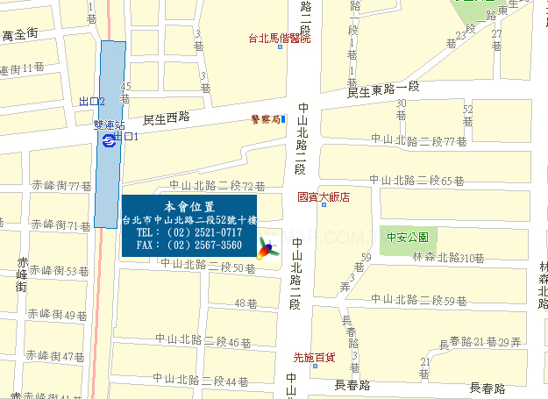

中央健康保險局台北(公園路)聯合門診中心(暫定)
地址：台北市中正區公園路15號之1(健保大樓)
